附件3

单位学时登记、审核操作流程

一、登记
（一）逐条登记
使用“单位工作人员账号”登录，进入用户操作界面，对本单位专业技术人员学时信息进行逐条登记，请选择【学时管理—专业科目学时登记】。
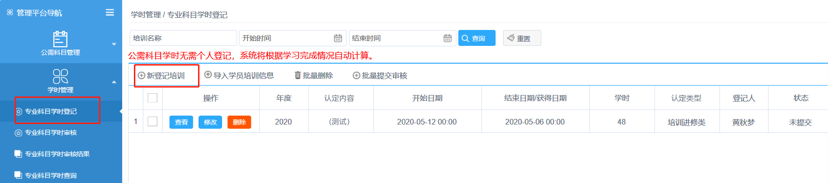
点击【新登记培训】，根据页面提示将内容填写完整，点击“保存”。
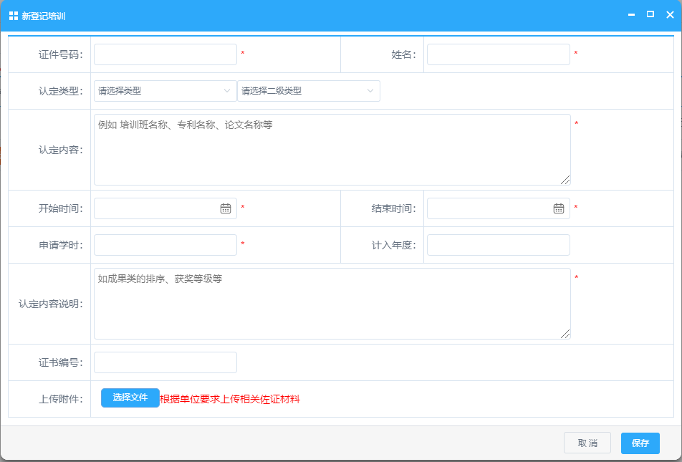
注：“申请学时”处，系统会优先根据所选择的开始至结束时间按每半天4学时计算，非培训进修类的继续教育活动，请根据文件要求及实际情况手动修改拟登记的学时数。
（二）批量登记
使用“单位工作人员账号”登录，进入用户操作界面，请选择【学时管理—专业科目学时登记】，点击【导入学员培训信息】。①下载相应的模板并根据提示填写完整相关信息；②导入模板；③导入成功后可查看导入结果。
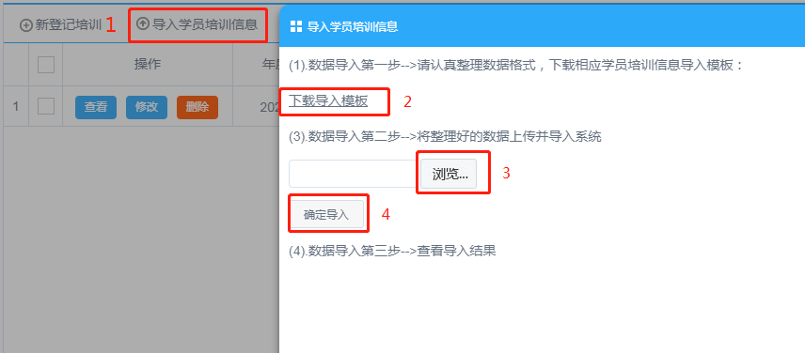

（三）查看、修改、删除
如需检查或修改，点击“查看”或“修改”。如拟删除所登记的信息，点击“删除”。
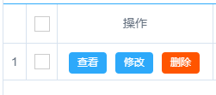
（四）提交审核
登记完毕后，选择已登记的条目，点击“批量提交审核”，输入本单位的名称，点击“查询”，选择所在单位后确认提交。所登记的学时信息则会进入到【学时管理—专业科目学时审核】界面待审。

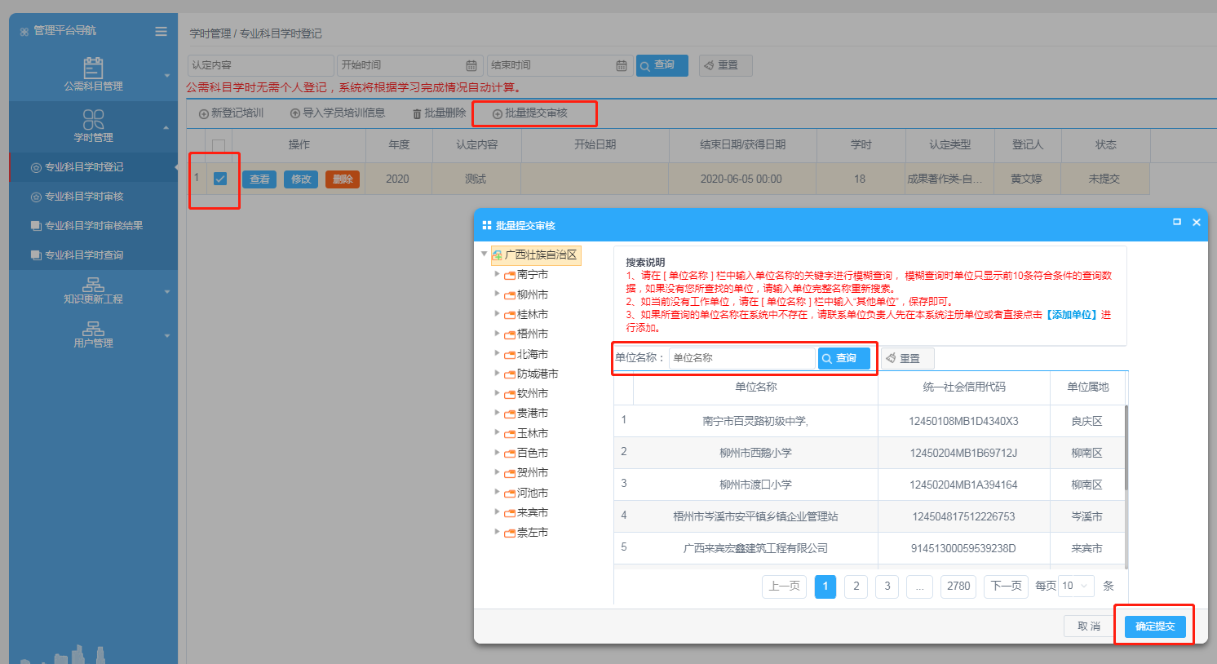
二、审核
（一）逐一审核
在菜单栏中选择【学时管理—专业科目学时审核】，可看到本单位专业技术人员提交的学时登记申请，以及单位工作人员为本单位专业技术人员所登记的学时信息。
在操作栏中，点击“通过”，专业技术人员获得相应学时；若选择“不通过”，须填写“审核意见”，说明不通过的原因。
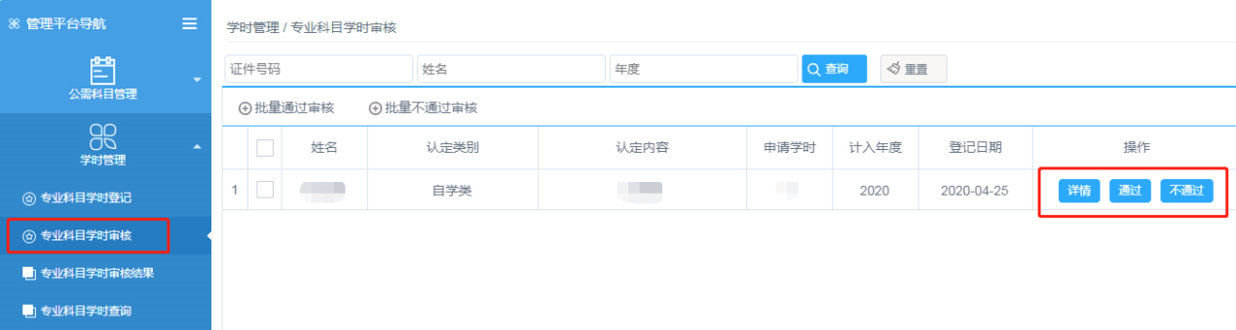
（二）批量审核
勾选全部已核实的学时登记条目，点击“批量通过审核”。如不予通过，点击“批量不通过审核”。批量不通过审核需要填写“审核意见”，说明不通过的原因。
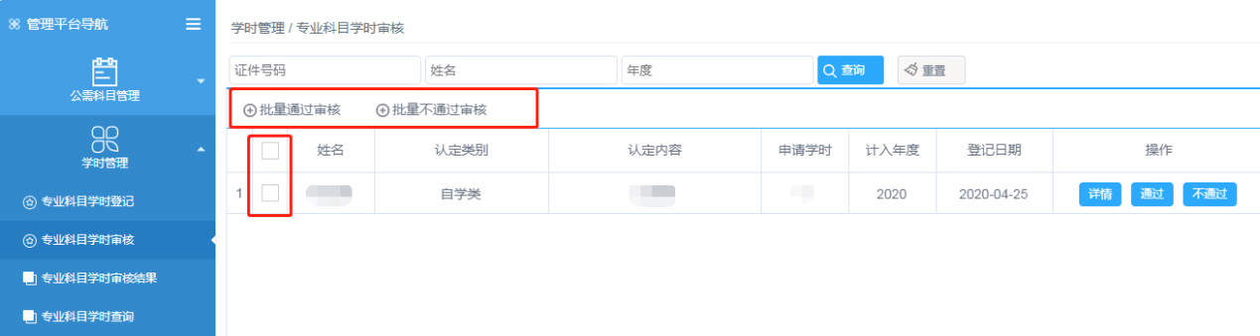
（三）查看审核结果
选择【学时管理—专业科目学时审核结果】，查看本单位专业技术人员学时审核结果。
选择【学时管理—专业科目学时审核结果】，查看本单位专业技术人员学时审核结果。查看审核结果时，需要先选择审核状态，系统设置的审核状态分为：待提交、待初审、通过认定、不予认定。选择对应状态后，可输入学员姓名或身份证号码单独查询对应学时。
审核内容均可进行【删除】和【查询】。点击“删除”后，学员对应登记的内容将被删除，学员需要重新进行登记。温馨提示：若是已通过审核又被删除学时的，如已生成过《继续教育合格证书》的，则删除学时后原证书自动失效。因此，请单位管理员谨慎使用删除功能。
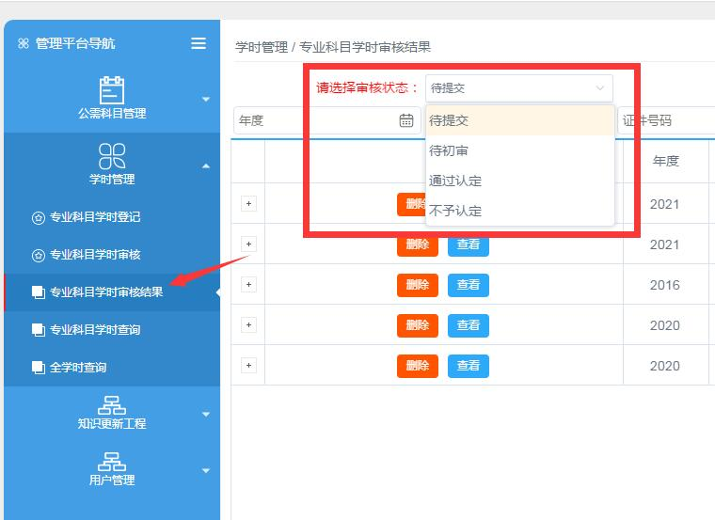

三、学时查询
选择【学时管理—专业科目学时查询】，查询本单位专业技术人员所获得的学时信息。查询具体某位专业技术人员的学时信息，可通过姓名、身份证号查找。
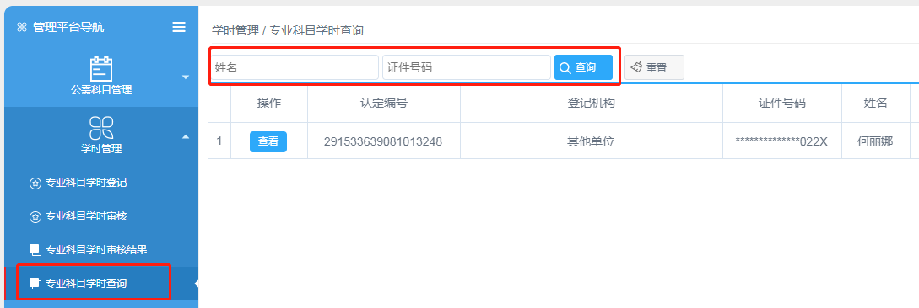

四、单位管理员/单位二级管理员设置
单位专业技术人员人数多的，可以通过设置二级管理员，分部门进行学时登记及审核工作。
（一）单位管理员管理
登录单位账号，在菜单栏里点击【单位管理员管理--新增管理员】可设置单位管理员。
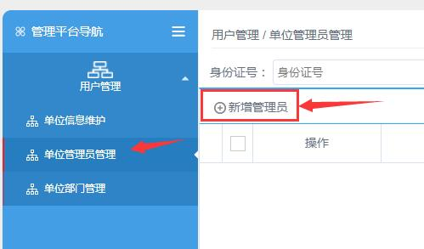
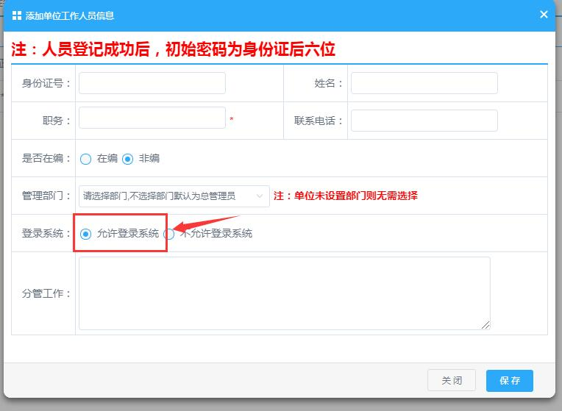

温馨提示：这是单位管理员的初始密码为身份证后六位，注意勾选“允许登录系统”

- 单位部门管理
登录单位账号，在菜单栏里点击【单位部门管理--新增部门】可增设单位部门。
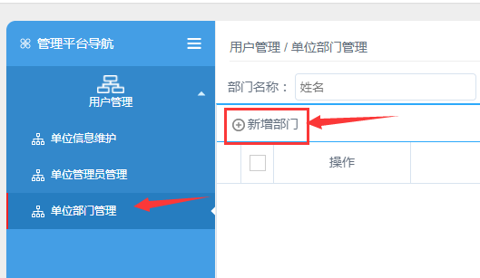

根据本单位实际情况进行部门设置。
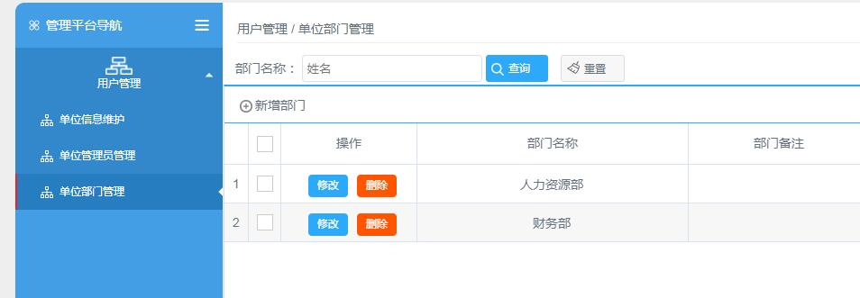

新增部门成功后，可回到【单位管理员管理】，对管理员进行部门分配。点击【修改】选择对应部门，保存。
被分配到具体部门的管理员属于二级管理员，二级管理员仅能管理、登记及审核该部门名下的学员信息。
温馨提示：建议单位设置保留一位总管理员，用于设置各二级管理员、分配部门、选择学员等。
单位管理员不选择部门的，则默认为单位总管理员。总管理员可查看整个单位人员信息。
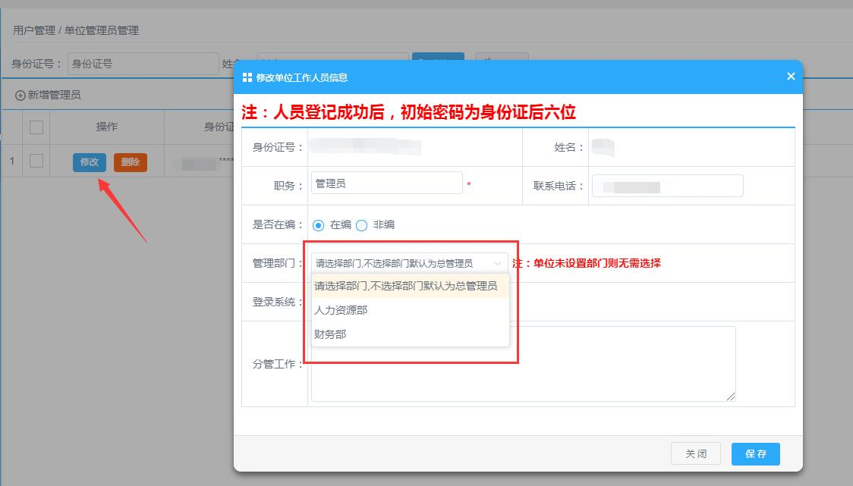

- 选择部门人员
部门人员选择有两种方式：1、由单位总管理员进行人员分配。登录单位管理员账号后，在菜单栏点击【专业技术人员管理--修改】，找到对应人员进行部门选择。
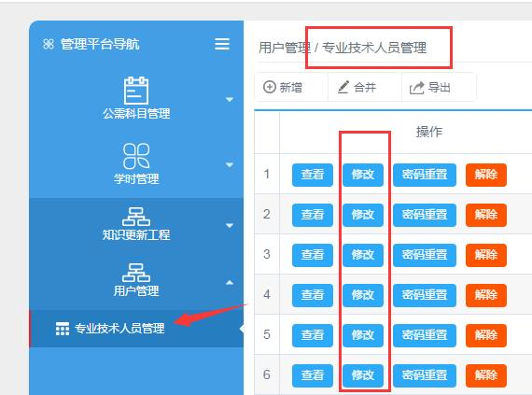

2、设置好二层部门后，可通知各部门学员，登录个人账号，在【我的信息--所属部门】自行修改部门。
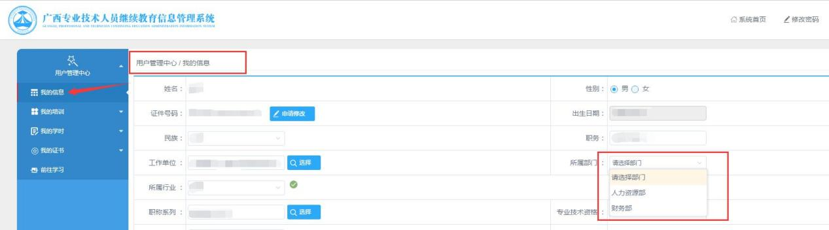

注：不选择部门的，需由单位总管理负责管理。

